МДОУ «Детский сад №30» г. Ярославля

Консультация для родителей

«Как понять что ребенок испытывает стресс»

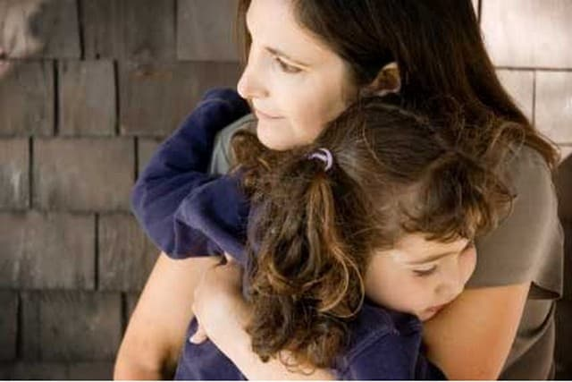

педагог-психолог
Шамрицкая О.А.

2023 год

Как понять что ребенок испытывает стресс
Очень важно вовремя распознать стресс у ребенка. Если ребенок долго находится в состоянии стресса это может пагубно отражаться и на его здоровье и на его социальной жизни, да и в целом качество жизни серьезно снизится. В тяжелых случаях под действием стресса возникают различные тревожные расстройства, которые могут серьезно попортить жизнь.
Доверие между ребенком и родителем
В идеальной схеме ребенок чувствует некий психологический дискомфорт и обращается за помощью к родителю, а родитель помогает ребенку справиться со стрессом или устранится от стрессовой ситуации если справится с ней не по силам. Казалось бы все очень просто, но иногда так не происходит. Давайте подумаем почему ребенок, чувствуя дискомфорт, не обращается к родителю за помощью? Чаще всего это происходит из-за того что ребенок не думает что родитель ему поможет, что он будет на его стороне. Простой пример ребенок поранился на улице когда играл и родитель за это его отругал. В следующий раз ребенок когда поранится у него возникнет сопротивление рассказать об этом родителю. Бывали случаи когда ребенок например ломал руку и не говорил об этом родителям из страха что его наругают.
То же самое может происходить с учебой. Допустим ребенок получает двойку испытывает по этому поводу дискомфорт, но не рассказывает о своих переживаниях родителю из-за страха критики. У многих родителей в голове есть штамп что за двойку нужно ругать, обвинять, унижать ребенка чтобы он лучше учился. В действительности же ребенок ждет от родителя поддержки. Двойка это некая трудность в жизни ребенка и он хочет чтобы родитель помог справится с этой трудностью.
В общем в тех сферах где ребенок не чувствует поддержку от родителя, он будет скрывать свои проблемы, а значит находиться под влиянием стресса. Поэтому очень важно со стороны родителя стараться сохранять дружеские и доверительные отношения с ребенком не осуждать и не критиковать его, а поддерживать.
Ребенок не рассказывает о проблеме
К сожалению в результате недоверия родителям ребенок может не рассказывать родителям о проблеме, а наоборот усиленно скрывать ее. Как это проявляется в поведении ребенка? Он становится еще более отдаленным, молчаливым, печальным (на него давит проблема). В ряде случаев он становится тревожным, избегает каких то мест, например может перестать играть с ребятами на улице, хотя раньше играл. Так как ребенок боится рассказать о проблеме прямо, он начинает придумывать какие то неправдоподобные причины для своего избегающего поведения. В тяжелых случаях ребенок может симулировать болезни чтобы избежать стрессовых для него ситуаций.

Если вы заметили такое изменение в настроении и поведения ребенка, постарайтесь восстановить утраченное когда то доверие, проявите ласку и одобрение и ни в коем случае не давите на него. Почувствовав от вас поддержку, ребенок снова начнет вам открываться и расскажет о своей проблеме.

